Etterbeek (réf 2483 B): Studio meublé dans un immeuble au 4 étages, à deux pas de la VUB!

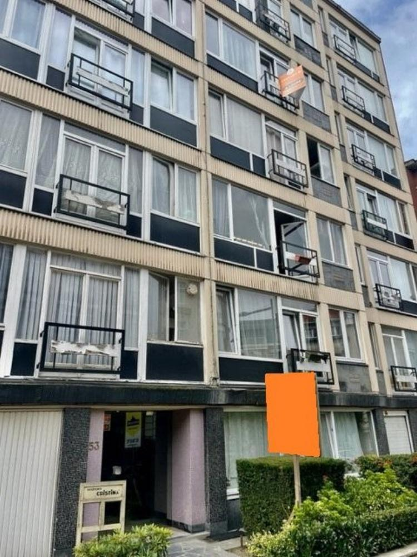

Etterbeek réf 2483 B: (Quartier VUB) Studio rénové et meublé dans immeuble avec ascenseur, sis au 4ème étage très lumineux comprenant: hall d'entrée avec grand débarras, WC séparé, cuisine équipée (four, frigo, cuisinière électrique, meubles et évier), salon/salle à manger en parquet avec TV + coin à dormir séparé, une salle de bain avec douche italienne. Cave à disposition. LIBRE ACTUELLEMENT. Proximité tram et bus. PEB en cours-. Charges de 120€/mois (provision EAUX FROIDE + CHAUDE - CHAUFFAGE - COMMUN). Infos & Visites Century 21 Boondael 02/660.21.21 ou 0491.19.75.57

Infos & Visites Century 21 Boondael 02/660.21.21
OU www.century21boondael.be

Loyer : 700 € + 120 € de charges

Avenue Nouvelle 53 à 1040 Etterbeek

Informations générales :

- Nombre de chambre : 0
- Nombre de salle de bains : 1
- Exposition : Sud
- Type de cuisine : Equipée et aménagée
- Type de chauffage : Gaz

Surfaces :

- Surface habitable : 35 m²

Détails :

4ème étage:
- Chambre
- Cuisine
- Hall d'entrée
- Salle de bains
4ème étage (suite):
- Séjour
- WC

Photos :

